直流风扇功能检测
我们知道常见直流风扇都会几种特殊功能，它是实现对风扇进行检测、保护或控制功能。常见直流扇热风扇就有自锁，测速，不转报警，PWM调速功能。下面我们就具体介绍一下，这些功能是如何实现的。
下面我们就以建准直流风扇为例。建准风扇有两线是红正黑负；三线是红正，黑负，黄线测转速，白线不转报警；还有四线S99红正，黑负，黄线测速，蓝线调速。
下图建准风扇两种型号的讯号型态，图一上为（R型）风机运转检知波形图，是用来检测导线输出高低电平来检测风机是否运转；图一下为（F型）风机输出方形波图，是用来检测风扇实时转速；

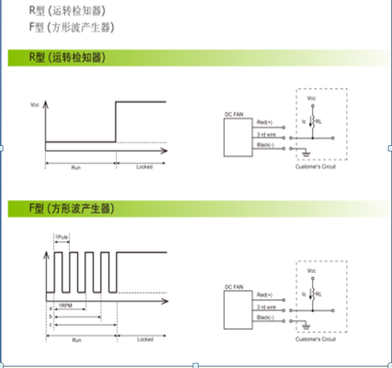
图一
- 自锁功能
例如MF80251V1-1000C-A99这是建准风扇一个机型，A99中的A就表示该风扇具有自锁功能。自锁功能主要是为了防止风扇在异常不转的情况下风扇线圈过热而自动断电，当异常消失风扇恢复正常。该功能我们如何模拟呢？其实比较简单，只需拿一只风扇，在给风扇正常供电之前堵住风扇扇叶，风扇内部电路就会检测到风扇扇叶没有转动，就会自动断电。当拿开阻挡物，1-2秒后风扇又重新恢复正常转动。
- 不转报警功能
建准风扇测速功能线一般为白线表示，型号上一般用F表示。例如ME80251V1-000C-F99.
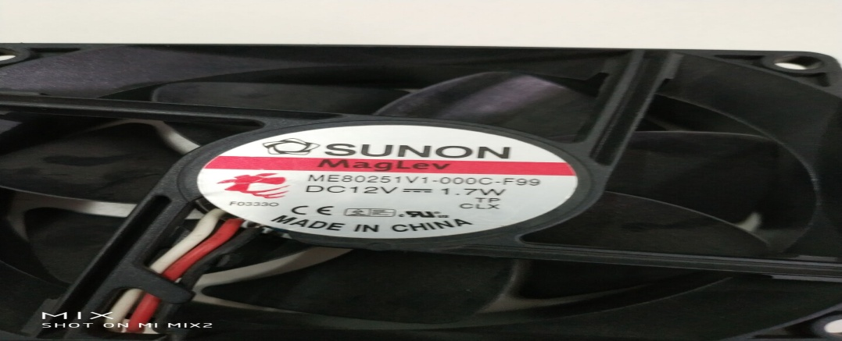
图2-1
（1）白线不转报警原理
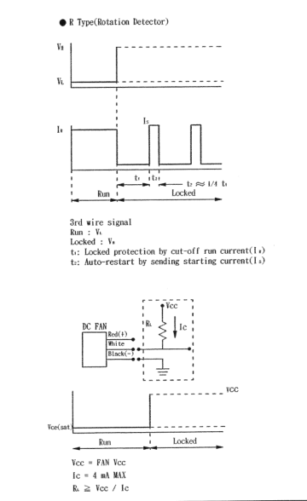
图2-2
上图二为ME80251V1-000C-F99风机产品控制波形图和接线原理图，由波形图可知当风机正常转动时，白线输出为低电平；当风机锁住不转时，白线输出为高电平；
（2）白线不转报警测试
可以通过在白线输出端搭建一个简单的电路。上图，通过连接一个上拉电阻元件再通过示波器,我们就可以通过测量波形来反映出风机通电是否转动。下图为示波器测试图
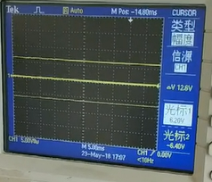
图2-3风扇正常转动
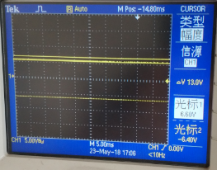
图2-4风扇堵住不转
如图三，在风机正常转动时示波器显示的波形图，始终为低电平；左图二为在风机扇叶堵转后，示波器显示的波形图，显示波形为高电平,伏值为6.4V。我们可以通过外加LED灯来反映；
- 黄线测速功能
建准风扇测速功能线一般为黄线表示，型号上一般用G表示。例如ME80251B1-000C-G99.
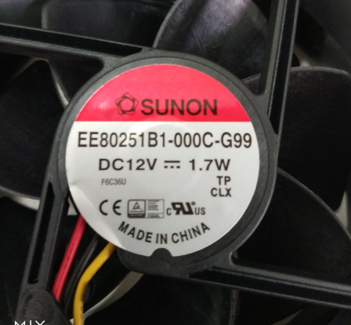
图3-1
（1）测速原理
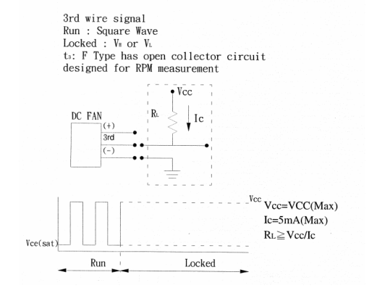
图3-2
左图风机黄线测速的原理图和接线原理图，由波形图可知当风机正常转动时，白线输出为具有一定频率的矩形波。
（2）测速功能检测
首先通过设计简单的辅助电路，给黄线一个上拉电阻，稳定输出电压幅值。通过示波器来测出矩形波输出的频率来计算出风机的转速；
图3-3未给风扇供电
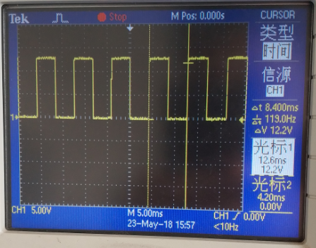
图3-4给风扇正常供电
如上图五、六是风机黄线测速的波形图，在风机没有给电时，示波器显示没有脉冲；当给风机供电12V时，风机正常转动，示波器显示有矩形脉冲；脉冲显示频率为119.0HZ，电压幅值为 6.1V;通过简单计算我们可以得到风机的转速；有风机每转动一圈产生两个矩形波. 119*60/2=3570转/分，通过对照产品说明书EE80251B1-000C-G99转数为3200+-10%，满足要求；
4、调速功能
建准风扇调速功能线一般为蓝线表示，型号上一般用S或H表示。例如PF80251B1-000C-S99. 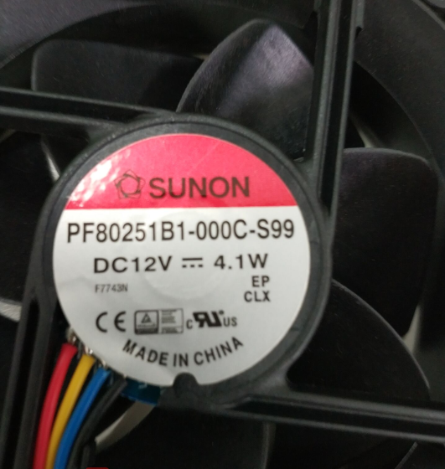
图4-1
（1）调速原理
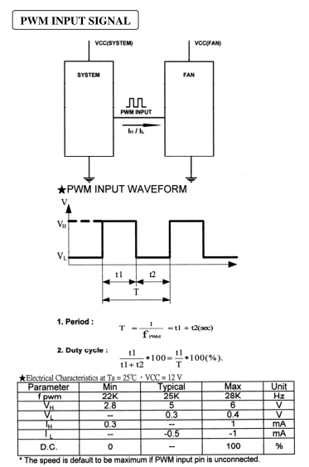
图4-1-1
如左图，是风机调速原理图，通过pwm脉冲发生器发出矩形脉冲给风机，调节PWM冲脉信号的占空比（每个周期导通的时间与周期的比值），从而来调节风机的转速；
下图表格显示的实验测试中调节PWM脉冲信号的特征值。在环境温度为25度，电源电压为12V时，pwm脉冲信号频率控制在25KHZ左右，幅值为5V.

（2）调速测试
下图为调节PWM占空比，对应风机的转速；占空比在0到30%时，风机转速为900RPM,40%到100%时，风机转速从1200RPM到4800RPM。
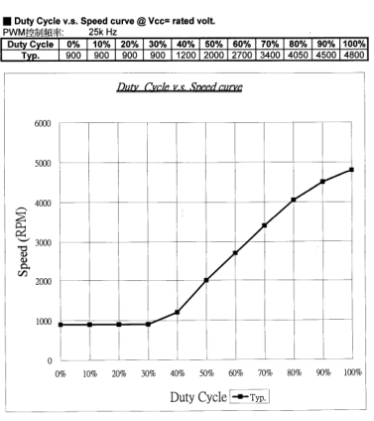
图4-1-2转速与占空比关系图
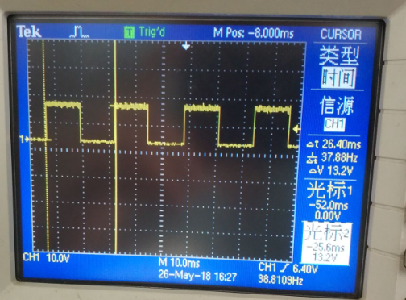
图4-2
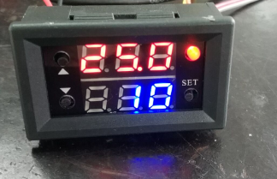
图4-3

上图是在脉冲发生器频率调到25KHZ,占空比调到10%时示波器显示的波形图，由图可以读到矩形脉冲的频率为38hz，我们可以计算出风机实时的转速为38*60/2=1140转/分；
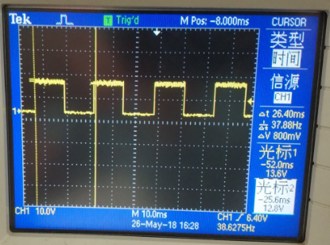
图4-4
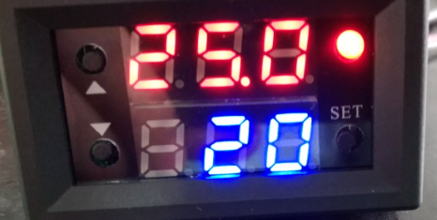
图4-5
左图是脉冲发生器占空比调到20%时的波形图，波形频率为38HZ。与占空比10%时波形的频率基本没有什么变化，可以得出此时的风机转速为1140转/分。
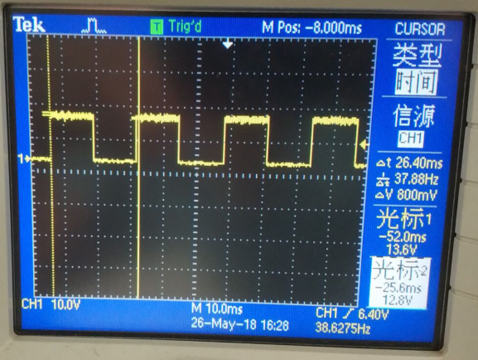
图4-6
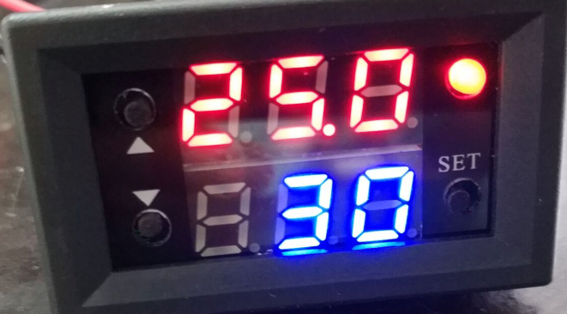
图4-7
上图为脉冲发生器占空比调到30%时，此时示波器显示的图像，由图可知风机的转速依然在1140转/分；
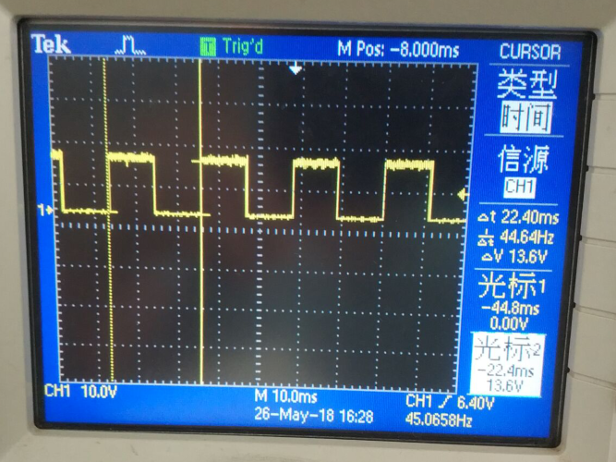
图4-8
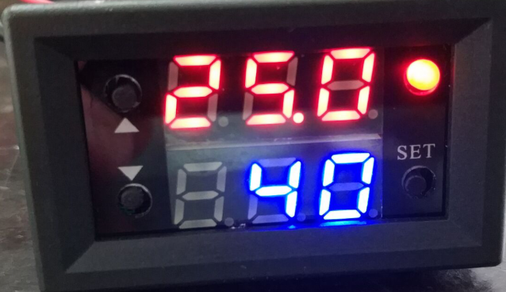
图4-9
左图是脉冲发生器占空比调到40%时，此时示波器显示的波形图，矩形脉冲的频率有明显的变化，变为45HZ,可以计算出此时风扇的转速为45*60/2=1350转/分；
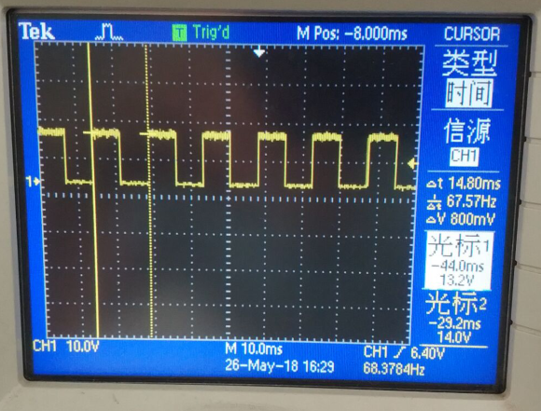
图4-10
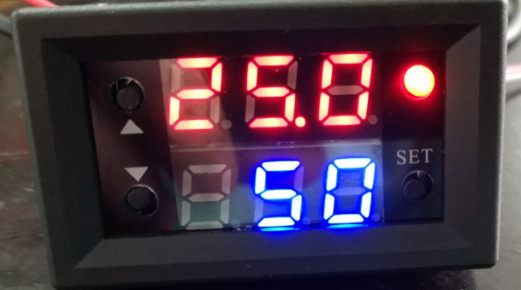
图4-11
上图为当继续调大脉冲发生器的占空比时，此时占空比调到50%，示波器显示矩形波的频率为68hz，可以算出风扇的实时转速为68*60/2=2040转/分；由此可知随着调大脉冲发生器的占空比，可以调大风机的转速；下面继续调大占空比；
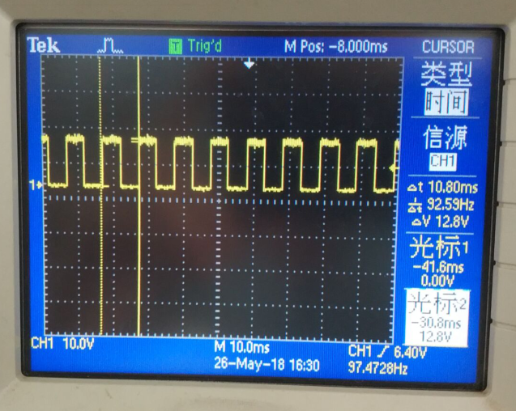
图4-12
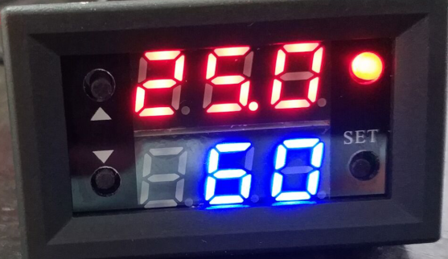
图4-13
通过调大脉冲发生器的占空比到60%时示波器显示的矩形脉冲的频率为93hz，风机转速继续加大到2790转/分。
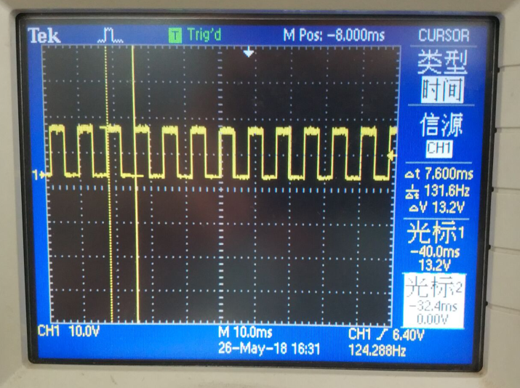
图4-14
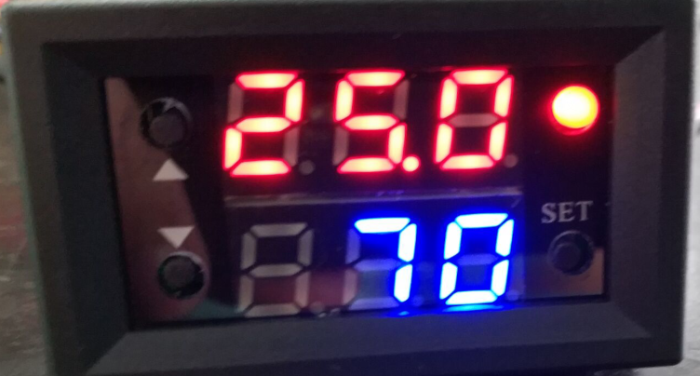
图4-15
上图为继续加大脉冲发生器占空比为70%时，此时示波器显示矩形脉冲的频率为132hz，算出风机的转速为132*60/2=3960转/分；
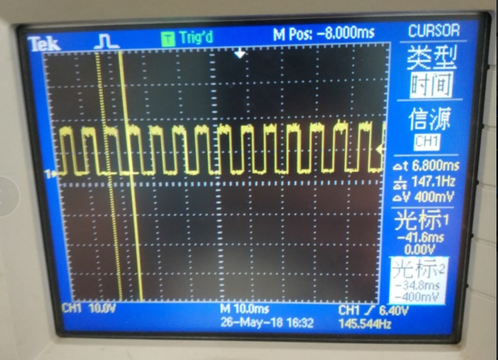
图4-16
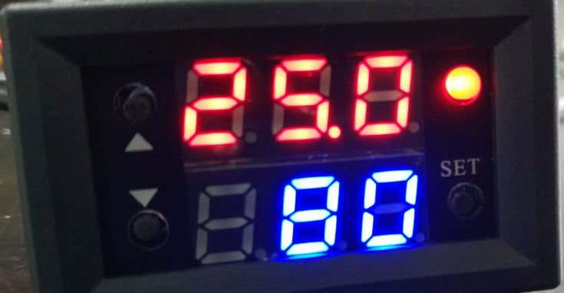
图4-17
上图为当脉冲发生器的占空比加到80%时，风机转速非常明显加大；此时示波器显示矩形脉冲发生器的频率为147hz，此时风扇的转速为4410转/分
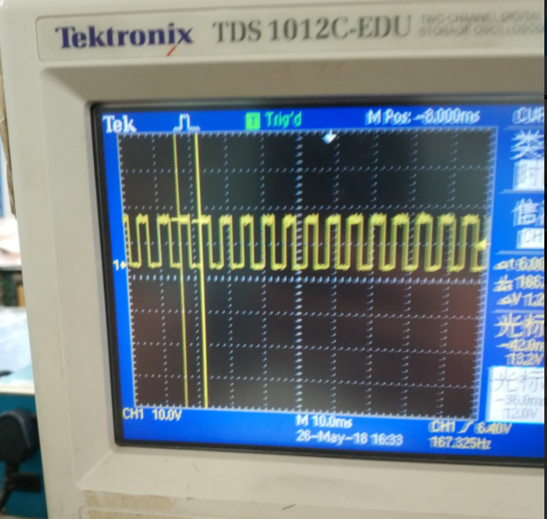
图4-18

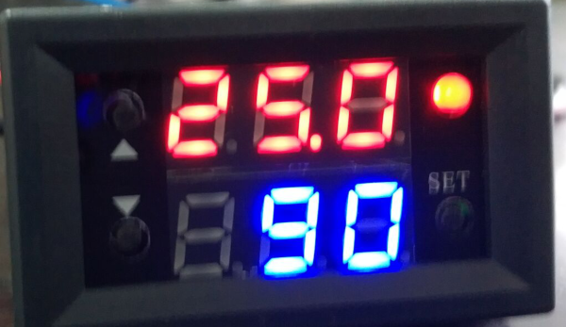
图4-19
如上图，当脉冲发生器占空比调到90%时示波器显示矩形脉冲的频率为166hz，算出此时风机的转速为4980，基本达到风机的正常参考转速4800转/分；
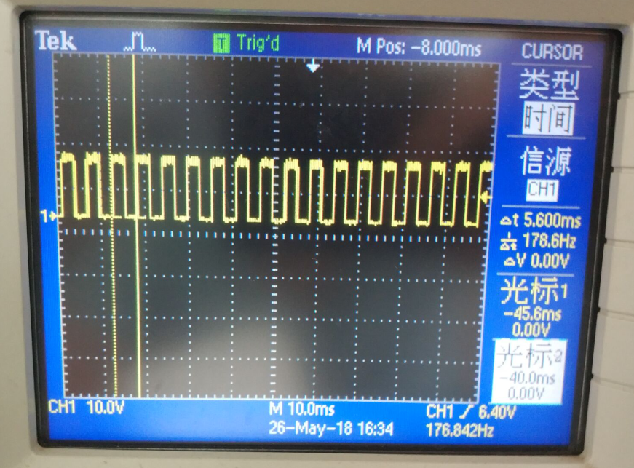
图4-20
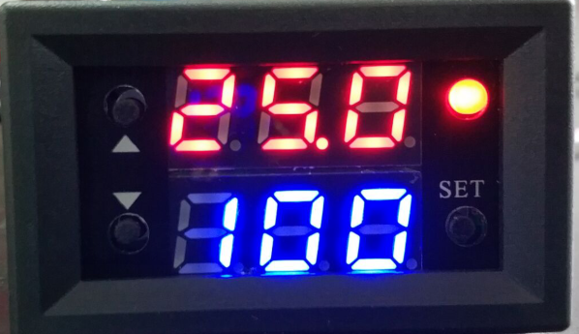
图4-21
如上图，当脉冲发生器占空比调到100%，风机转速达到了风机的最大转速。此时示波器显示的矩形脉冲的频率为179hz，可以算出风机的转速为5370转/分；
- 总结
（1）我们通过实验测试风机不转报警功能，主要是通过在电源正极线与白线信号线之间串一个上拉电阻提高信号端电压。通过示波器测试出，当风机正常转动时白线端输出为低电平；将风机扇叶堵转后风机白线输出为高电平。可以通过检测白线端电平变化可以判断出是否转动。
（2）我们通过实验测出风机黄线测速功能，接线方式是在电源正极线与黄线信号线之间串一个上拉电阻（I<=5MA）提高信号输出端电压。通过示波器测出此时黄线输出的矩形脉冲信号，通过矩形脉冲频率（1rpm=2plus）可以算出风机的转速；
（3）我们通过实验测出风机蓝线调速功能，黄线接线方式与测速连接方式一样；对蓝线输入一个频率在25KHZ,占空比可调的矩形脉冲信号，通过调整矩形脉冲的占空比我们可以调整风机的实时转速

